Анонс мероприятий Детской сельской библиотеки-филиала№2
на март 2020 года.
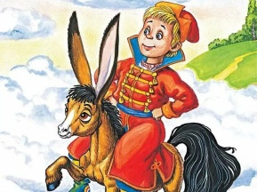 05.03.2020г. 10-00 ч. – игра – путешествие «За Коньком – Горбунком в сказку русскую пойдем» к 205 - летию П. П. Ершова 0+
06.03.202020г. 12-00ч. - урок любви и признания « В марте есть такой денёк» – к 8 марта 12+
19.03.2020г. 12-00ч.– культпоход в библиотеку «Книга в гости приглашает» 0+

20.02.2020г. 12-30ч. - библиокруиз «Приключения в королевстве Чтения» к открытию Недели детской и юношеской книги. 6+
24.03.2020г. 10-00ч. – поэтический час «Наполни сердце вдохновеньем» - к всемирному дню поэзии 12+
29.03.2020г. 13-00ч. - книжные посиделки «Книжные дали, где еще не бывали» - заседание клуба «Читайка» 6+

